ACO Tauchpumpe SAT-150/D

ACO Haustechnik

Eigenschaften

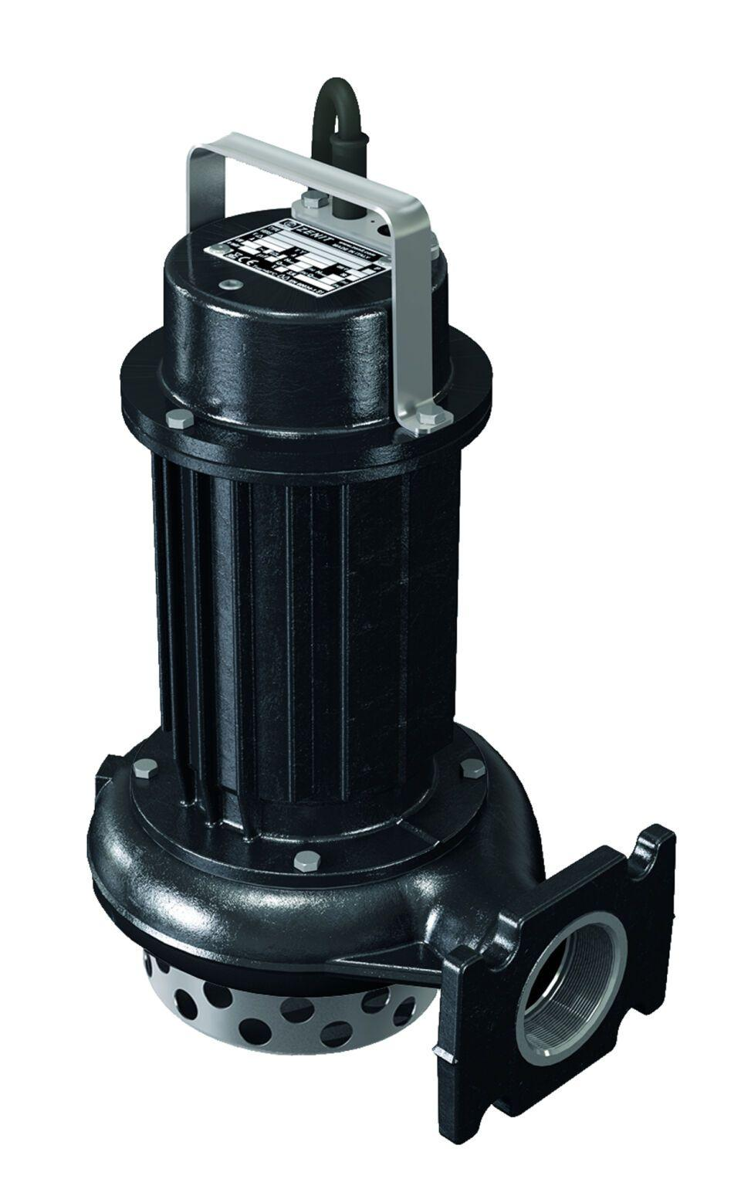

GTIN:

4002626297433

HAN:

0178.08.57

Gewicht (kg)

32,00